Лабораторная работа 8
Планировщики событий
Хохлачёва Полина Дмитриевна
Содержание

1 Цель работы
Получение навыков работы с планировщиками событий cron и at.

2 Выполнение лабораторной работы
Получаем полномочия администратора, просматриваем статус демона crond -l и просматриваем содержимое файла конфигурации(рис. 1).
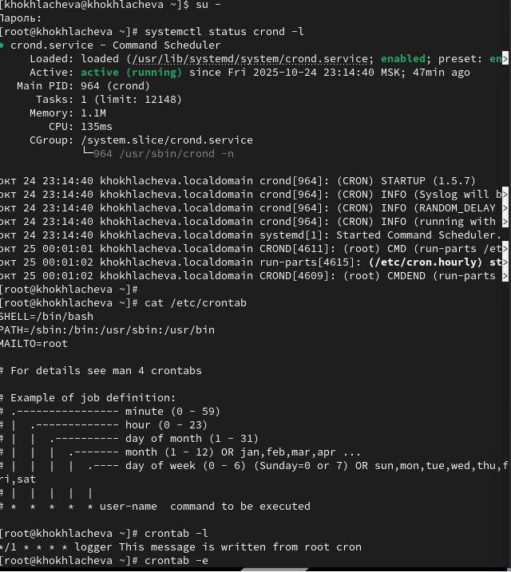
Рис. 1: Просмотр
Просматриваем список заданий и файл расписания на редактирование, также открываем файл для редактирования(рис. 2).
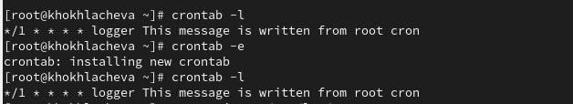
Рис. 2: Просмотр
Добавляем следующую строку в файл(рис. 3).
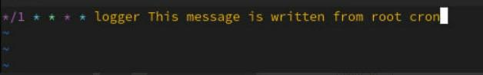
Рис. 3: Редактирование
Не выключая систему просматриваем журнал(рис. 4).
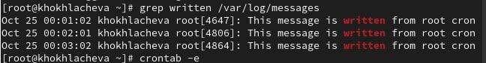
Рис. 4: Просмотр журнала
Изменяем запись в расписании(рис. 5).
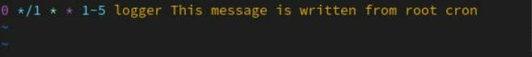
Рис. 5: Изменение
Переходим в каталог, создаём в нём файл сценария и прописываем в нём следующий скрипт(рис. 6).
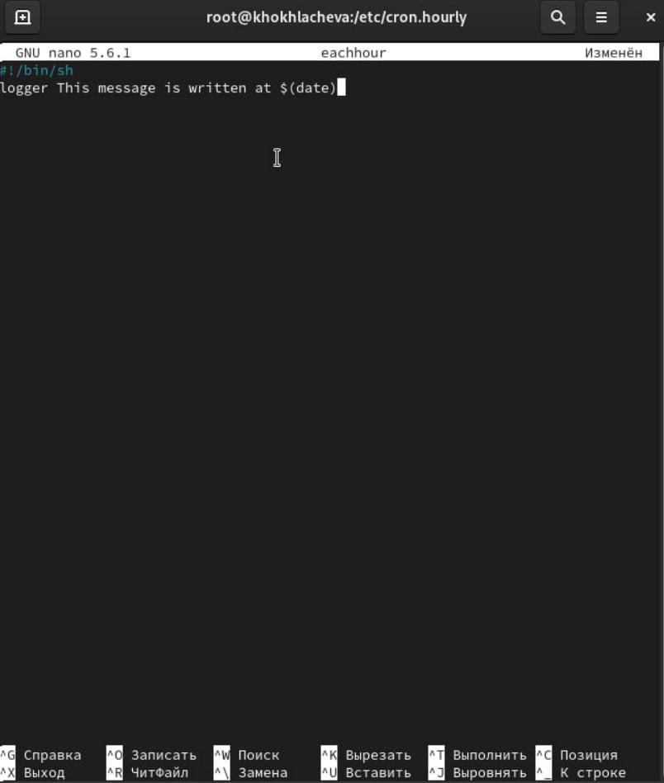
Рис. 6: Прописание скрипта
Перейдя в каталог, создав в нём файл с расписанием, поместили в него нужное содержимое, не выключая систему через некоторое время (2-3 часа), просмотрели журнал системы событий(рис. 7).
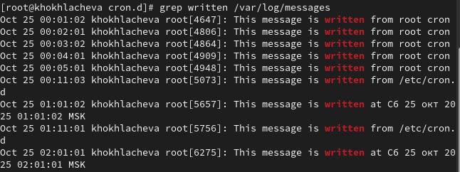
Рис. 7: Система событий
Получаем полномочия администратора, проверяем, что служба atd загружена и включена(рис. 8).
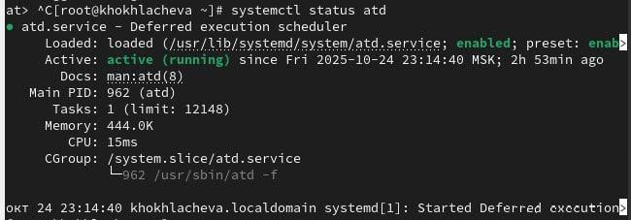
Рис. 8: Проверка
Планируем действие, убеждаемся, что оно запланировано и с помощью команды убеждаемся, что появилось соответствующее сообщение в указанное время(рис. 9).
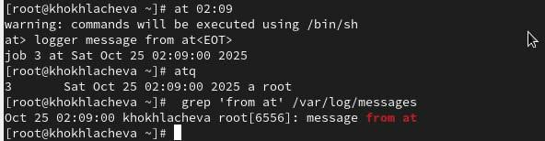
Рис. 9: Сообщение

3 Ответы на вопросы
- Раз в 2 недели: 0 0 /14 * команда
- 1-го и 15-го числа в 2 часа ночи: 0 2 1,15 * * команда
- Каждые 2 минуты каждый день: /2 * * * команда
- 19 сентября ежегодно: 0 0 19 9 * команда
- Каждый четверг сентября ежегодно: 0 0 * 9 4 команда
- Для пользователя alice: sudo crontab -u alice -e. Пример: sudo crontab -u alice -e откроет crontab для alice в редакторе.
- Запретить bob: Добавьте bob в файл /etc/cron.deny. Пример: echo “bob” | sudo tee -a /etc/cron.deny
- Выполнение при недоступности: Использовать anacron. Он запускает пропущенные задания при включении сервера.
- Какая команда позволяет уз (Вопрос не закончен) Если вы имели в виду - какая команда позволяет увидеть расписание cron другого пользователя? Ответ sudo crontab -u -l

4 Выводы
Мы получили навыки работы с планировщиками событий cron и at.

